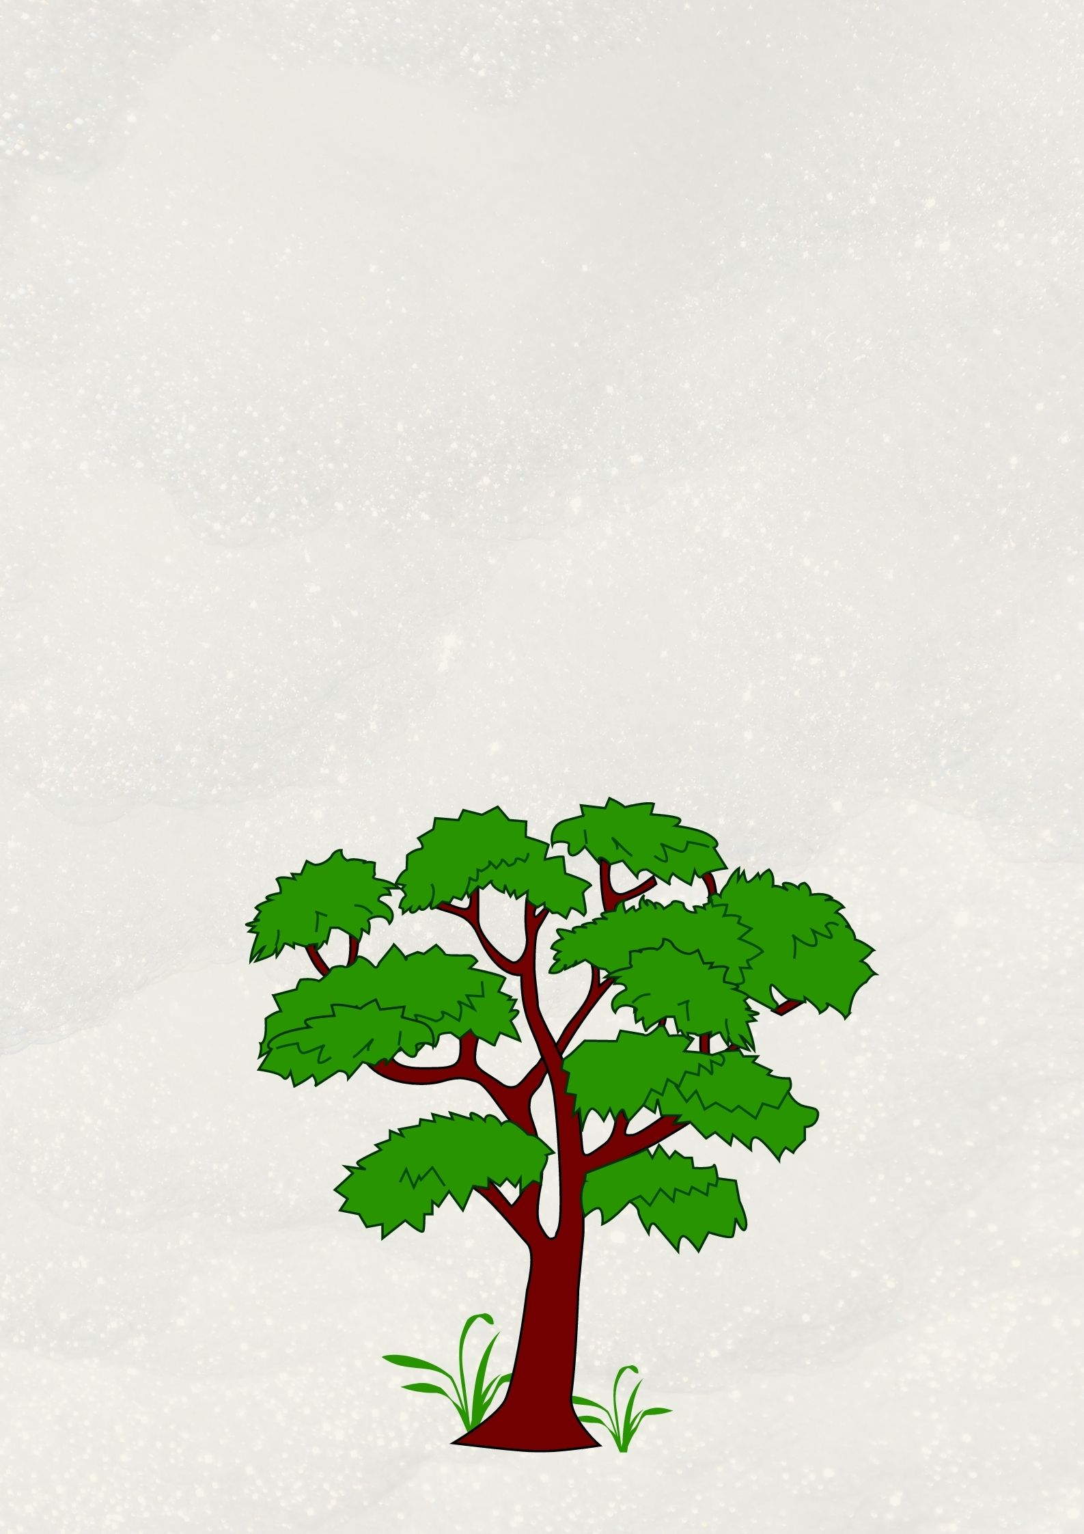­

CUADERNO

BIOLOGÍA

**Título**

Tus datos